
UNIVERSIDAD DE LOS ANDES
CENTRO DE MICROSCOPIA ELECTRÓNICA “DR. ERNESTO PALACIOS PRÜ”
LABORATORIO DE NEUROENDOCRINOLOGÍA
UNIDAD DE ENDOCRINOLOGÍA-IAHULA
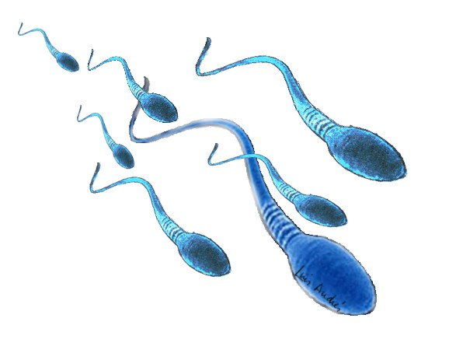
ESPERMOGRAMA
Nombres y Apellidos: PAUL ROJAS
Médico: RODRÍGUEZ
Edad: 35 años FUMA: No Muestra completa: Sí
Días de abstinencia sexual: 4 días Días de abstinencia alcohólica: 10 días
Hora de recolección: 7:25 a.m. Hora de recepción: 7:41 a.m.
Dirección de habitación:
Teléfono: (0424) 7672189 Fecha: 15/08/2019

EXÁMEN FÍSICO
Volumen: 3,0 mL (2-6 ml) Aspecto: Opalescente (opalescente)
Color: Blanquecino Viscosidad: Positiva (+) (negativa)
Tiempo de licuefacción: Completa (< 60 min) pH: 7,62 (7,2-8,0)
Sangre oculta: Negativa (negativa)

ESTUDIO CITOMORFOLÓGICO
Células redondas/mL: 4 x 10⁶/mL Fagoespermios: Ausentes (ausentes)
Leucocitos peroxidasas positiva: 0 x 10⁶/mL (<1x10⁶/mL) Test de Integridad de Membrana (TIM): 50 % (≥60%)
Agregados espermáticos: 1 x.c. (0x.c.) Vitalidad: 74 %
Aglutinación: 0 % (<10%)
Concentración: 174 mill/mL Concentración total: 522 mill (60-600x10⁶)
Espermatozoides Móviles totales: 292,32 mill Cristales de Boettcher: Ausentes (ausentes)

MOTILIDAD
Traslativos rápidos (a): 27 % (>25%) In situ (c): 11 % (<5%)
Traslativos lentos (b): 29 % Inmóviles: 33 %
Motilidad total (a+b): 56 % (≥ 50%)

MORFOLOGÍA MC.LEOD
Espematozoides normales: 56 % Cabezas alargadas: 00 %
Tapering: 01 % Cabezas pequeñas: 08 %
P.I.P: 13 % Cola defectuosa: 07 %
Cabezas amorfas: 15 %
Por cada cien (100) espermatozoides se observaron
Células de la progenie: Espermatogonias: LPMN: Espermatides:
Espermatocito primario: Espermatocito secundario:

CRITERIO ESTRICTO DE KRÜGER
Espermatozoides normales: 16 % (≥ 14%)
Menos del 4 % de espermatozoides normales indica un mal pronóstico para la fecundación
Más del 14% de espermatozoides normales indican un muy buen pronóstico de fecundación.

CINETICA DE LOS ESPERMATOZOIDES
Velocidad lineal: 40,15 (37-55 um/seg)
Linearidad: 5,65 (4,59-5,76)
Desplazamiento lat. Cabeza: 3,21 (2,20-3,36)
Frec. Del flagelo: 13,97 (12,38-14,95 Hz/seg)

SEDIMENTO URINARIO

BIOQUÍMICA SEMINAL
Determinación Fructosa: 250 mg%
Fructosa Cualitativa:

OBSERVACIONES:
REM: 15,98 mill/mL
>25 % BUENA RECUPERACIÓN
10 -15 % ACEPTABLE
< 5 % MALA RECUPERACIÓN
LCDA.- IBIS CRUZ RODRIGUEZ

